Здравствуйте, дорогие учащиеся и родители 2 класса.
В связи с последними событиями, попробуем заниматься дистанционно. Исходя из моих личных технических возможностей, предлагаю следующие формы работы: я письменно объясняю новый материал, вы дома, самостоятельно, его закрепляете в тетради, и высылаете фотографию мне на почту или Viber, WhatsApp,VK .
- Каждую неделю на сайте школы выкладывается ОДИН файл для каждой параллели обучающихся.
- Задание выдается на неделю вперед и сдается ДО СУББОТЫ ВКЛЮЧИТЕЛЬНО. Воскресенье – задание не принимается, преподаватель подводит итоги успеваемости и отсылает отчет в учебную часть школы.
- Особое обращение к родителям. Пожалуйста, контролируйте процесс своевременной отправки домашнего задания. По просьбе многих родителей я не загружаю учащихся online занятиями. Поэтому прошу обеспечить детям доступ к школьному сайту и хранящимся там учебным материалам: таблицам и пособиям по предмету «сольфеджио» (если у вашего ребёнка его нет в напечатанном варианте).
С уважением, Людмила Станиславна Луценко.
Адрес моей электронной почты для отправки заданий на проверку: lutsenko.lyudmila@mail.ru
Если от меня не будет ответа, пожалуйста звоните, пишите на телефон, Viber, WhatsApp,VK . Мой телефон 8 (952) 326-77-07
Страница для связи в социальных сетях - https://vk.com/id141108459 (Lyuda Lutsenko)
1 учебная неделя IV четверти (06-13.04.20.)
Тема урока: Тональность соль минор.
Здравствуйте, дорогие мои ученики! Настало время нам очень серьёзно и ответственно поработать. Пожалуйста, не откладывайте выполнение заданий. Приступим к уроку прямо сейчас!
Прежде всего, напишите в тетради тему: тональность соль минор.
Давайте отложим минорный звукоряд (тон – полутон – 2 тона – полутон – 2 тона).

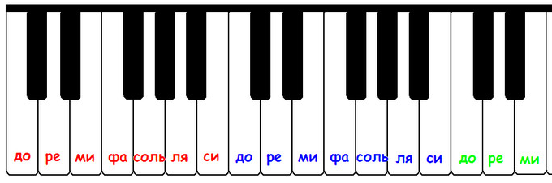
Вы обратили внимание, что в этой гамме получилось 2 бемоля, «си» и «ми»?
А теперь – гармонический вид , не забудьте повысить на полутон VII ступень.
И, конечно, мелодический. Обратите внимание, что нам придётся повысить ещё и VI ступень «ми бемоль» с помощью знака «бекар» при движении вверх, а вниз (с помощью фа бекара и ми бемоля вернуть знаки, как в натуральном виде).
Теперь, как обычно, построим трезвучие и вводные ступени (с VII+).
Пожалуйста, запишите в тетрадь всё, что у нас получилось. Не забудьте поставить стрелочки наиболее часто встречающегося разрешения неустойчивых ступеней.
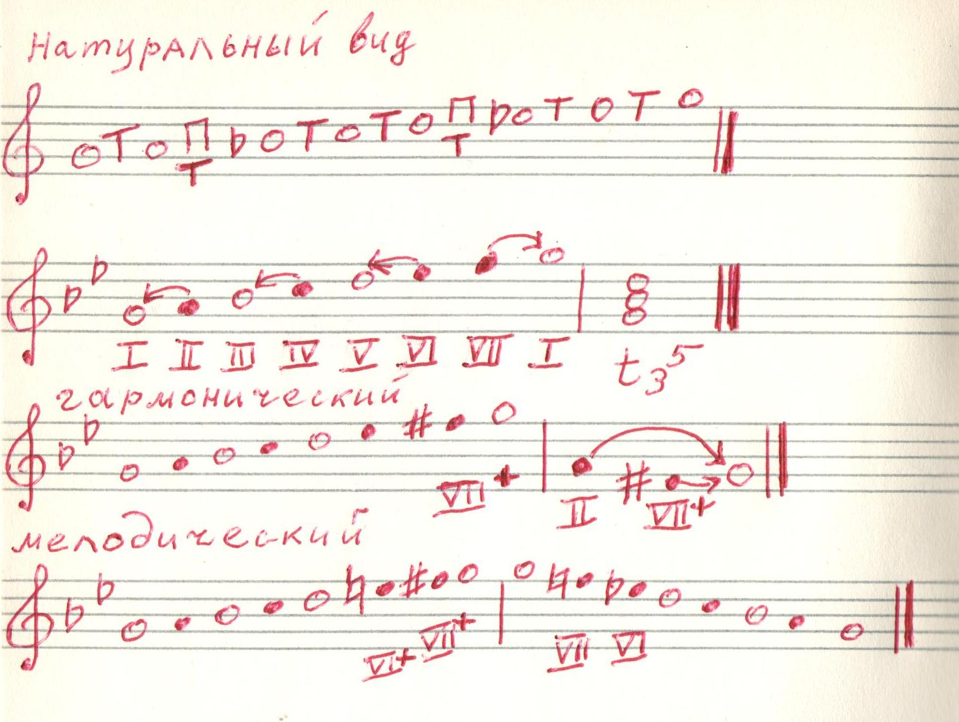
Давайте сыграем и споём эту новую гамму.
ДОМАШНЕЕ ЗАДАНИЕ:
1. Петь (с инструментом) гамму «соль минор» со всеми элементами.
2. Поучите эти 2 песни (помогаем себе на инструменте, затем учим с дирижированием).
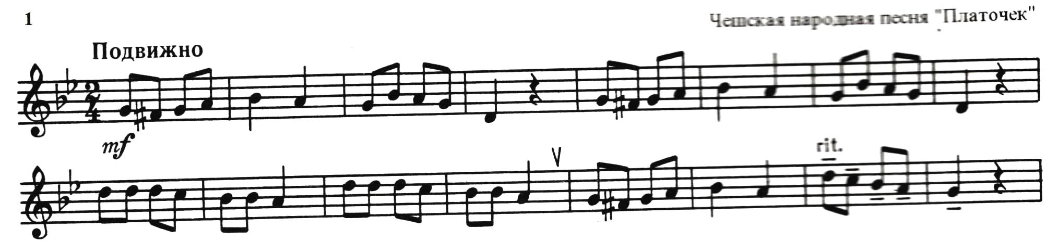
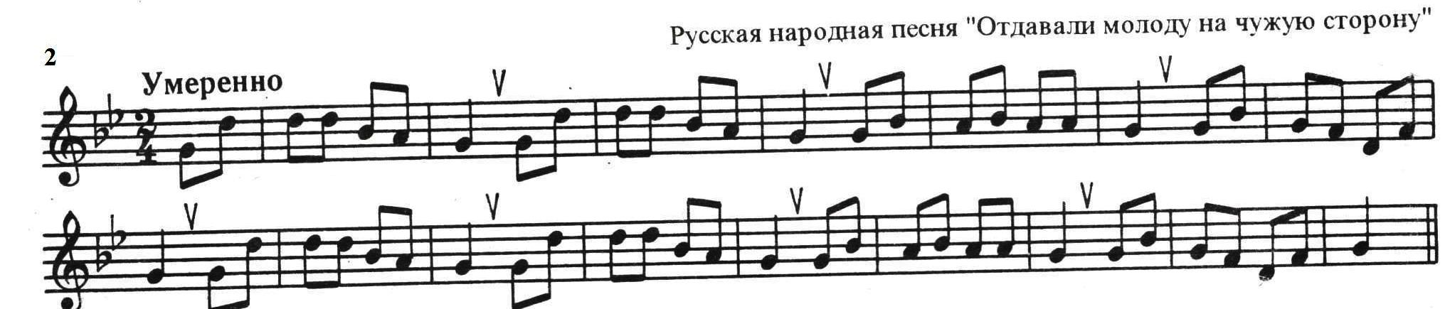
3. Напишите в тетради, какие виды минора нам встретились в песне № 1 и № 2

Всё, что вы записали в тетради (и гамму, и ответ), нужно сфотографировать и отправить мне на электронную почту.

